2.2.1
堆栈是一种线性 结构，也是一个特殊的线性表
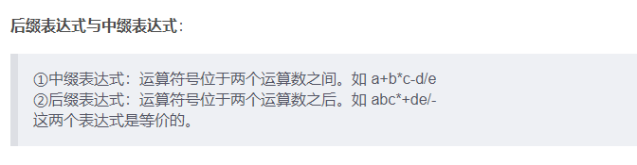
abc*+de/-算的方式
先算后面的b*c 在+a（1）；然后算d/e（2），然后在用（1）-（2）；
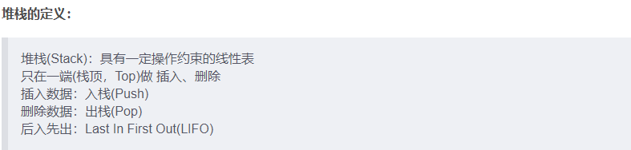
堆栈思想：后入先出！
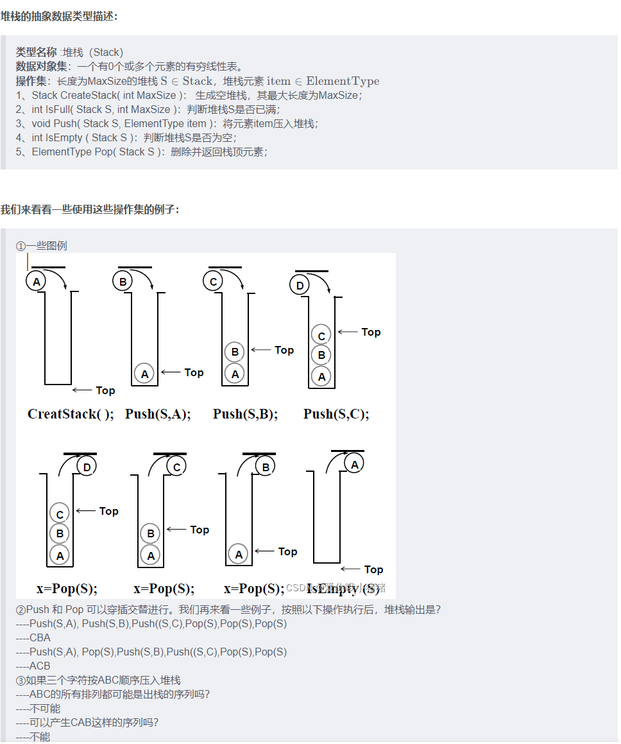

2.2.2栈与堆
入栈
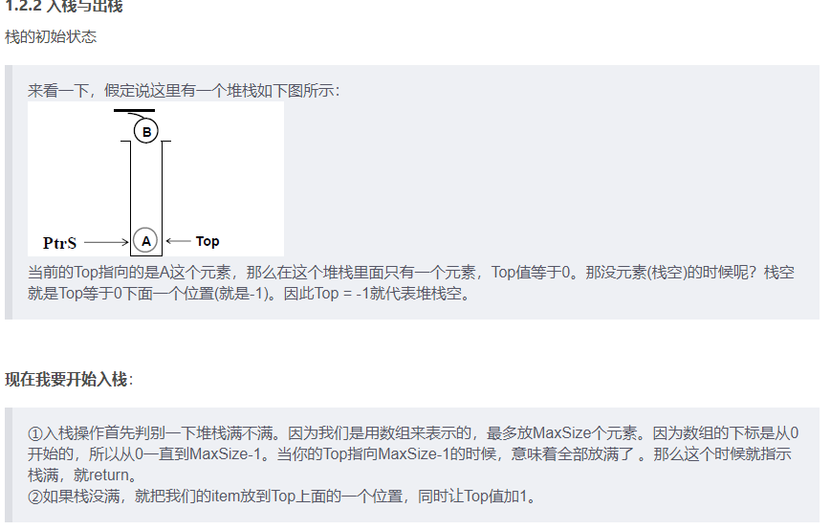
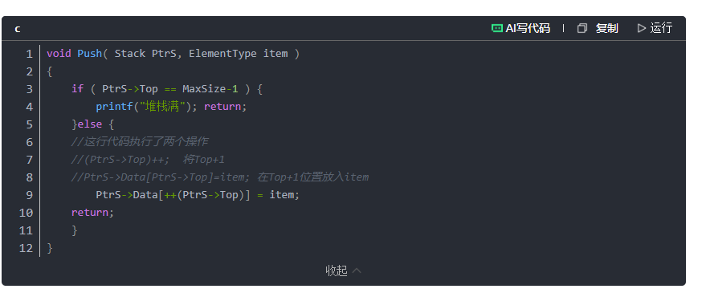
出栈
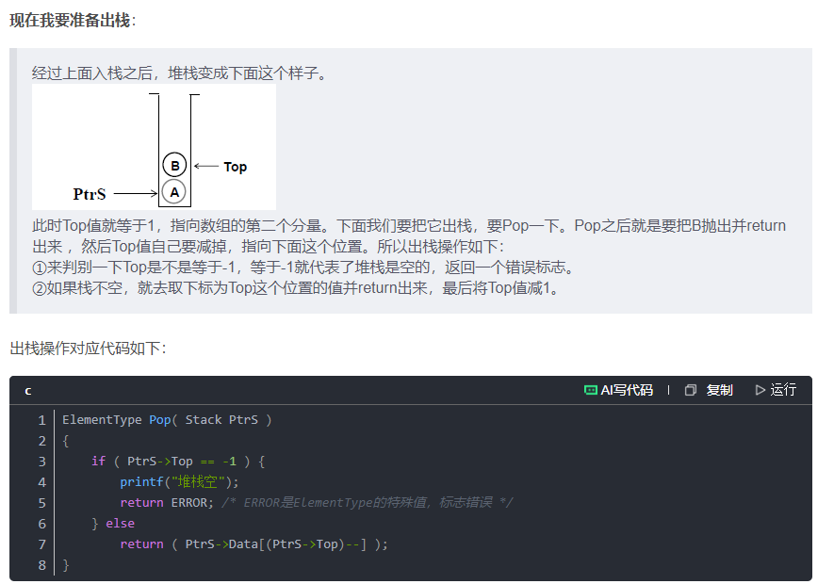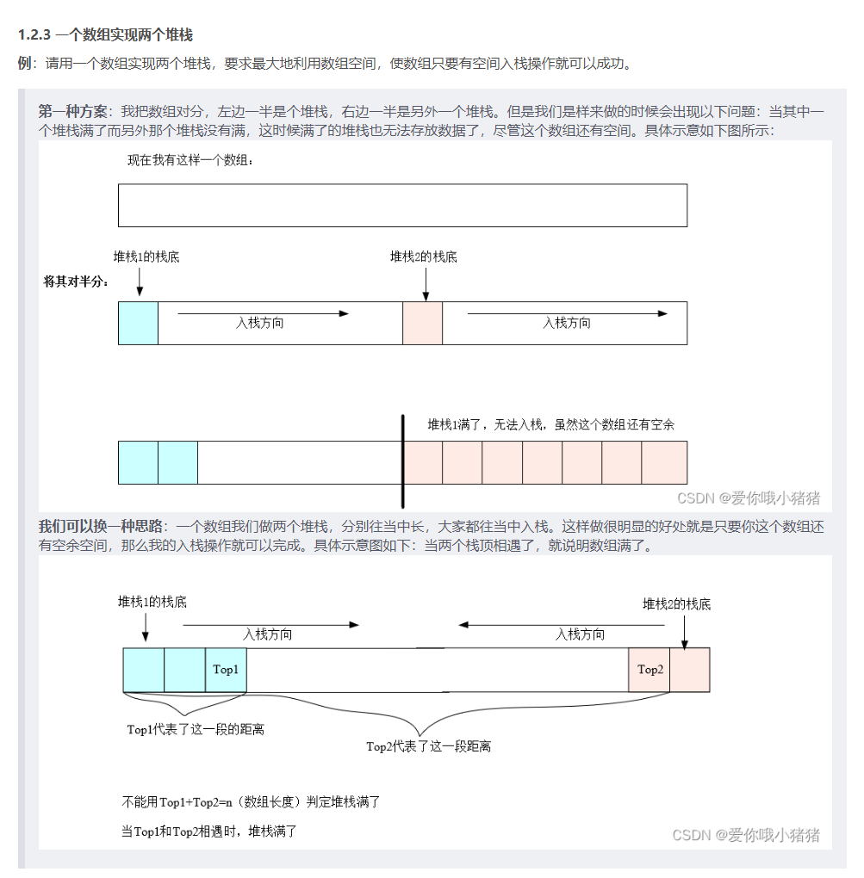

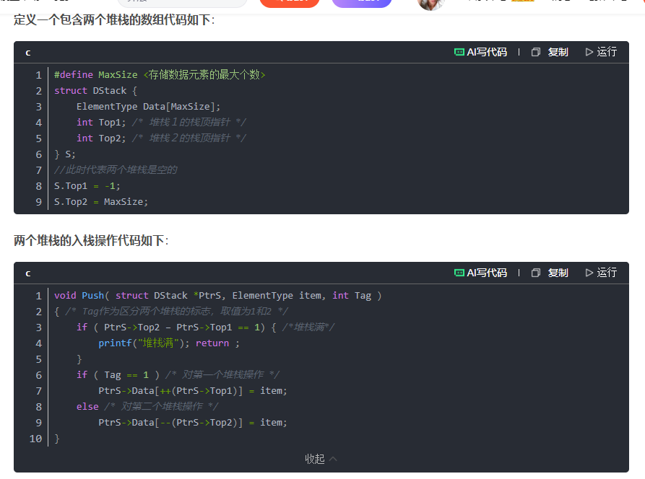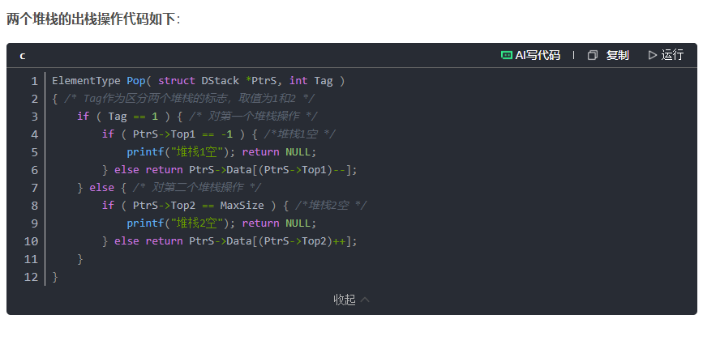
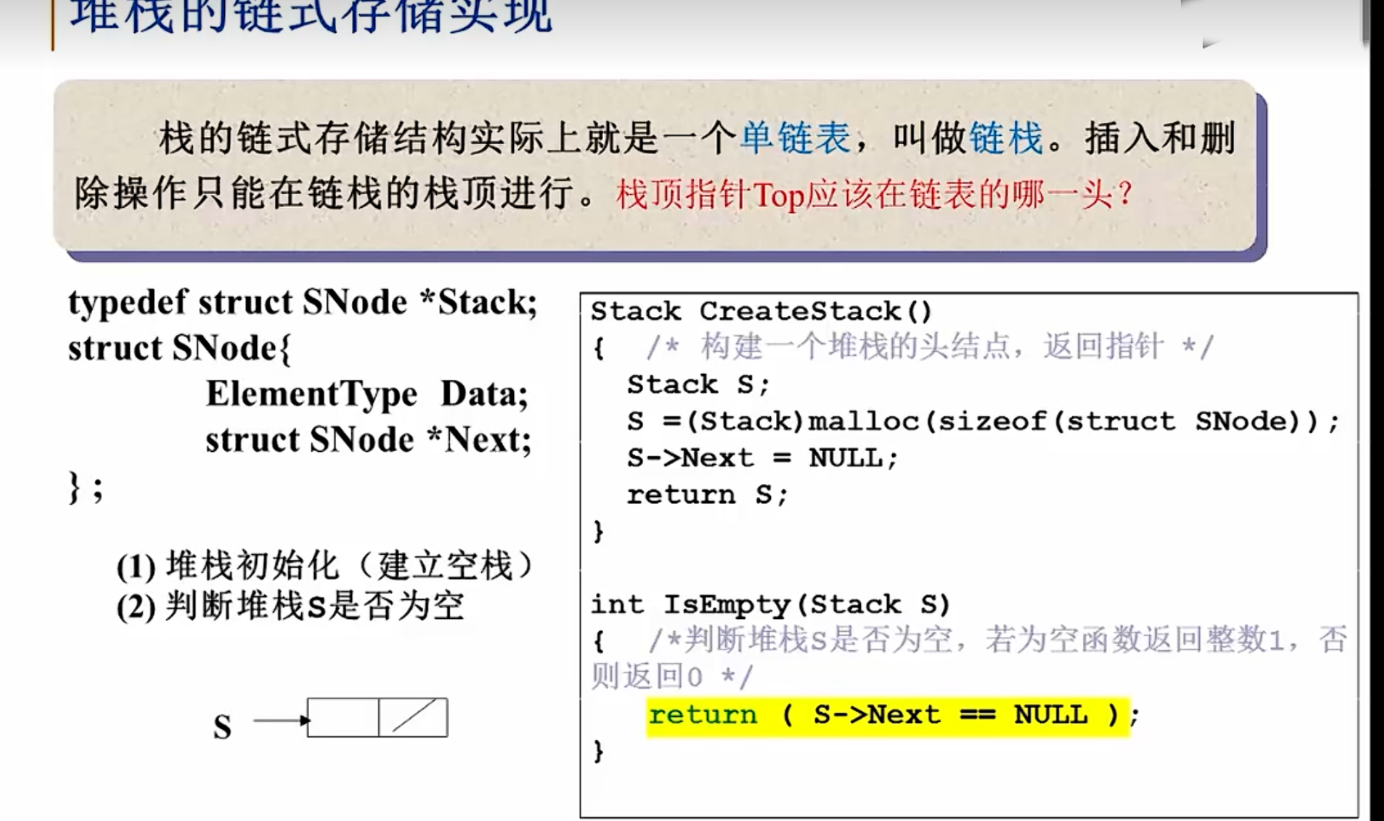
入栈：
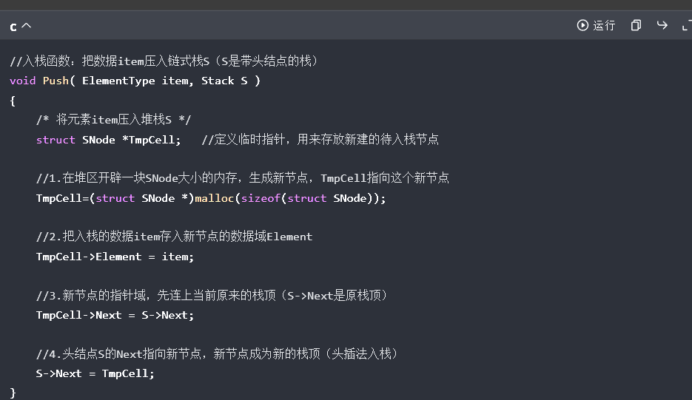
出栈：
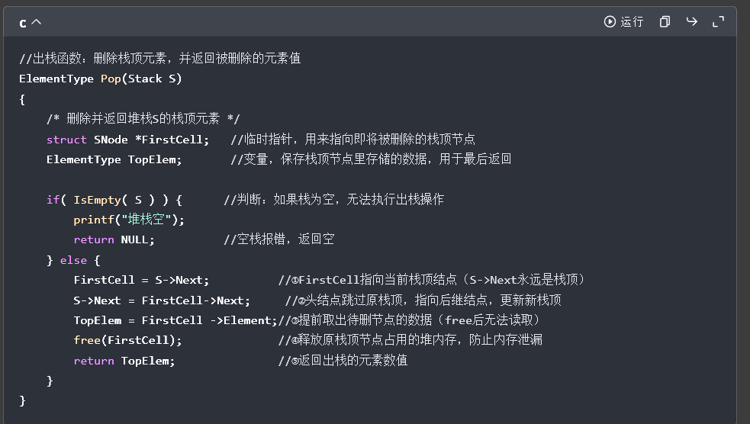

FirstCell->Element 拆解

1. 拆分
- FirstCell：指针，指向要删掉的栈顶节点
- ->：结构体指针访问成员符号
- Element：结构体里存数据的成员变量
FirstCell->Element = 取出这个节点里存放的数据

举例
节点存数字 10： TopElem = FirstCell->Element; 👉 把10 赋值给 TopElem，后面 return 把 10 返回出去。

3. 为什么要单独存？
后面要free(FirstCell)销毁节点，free 之后节点内存作废，数据就读不到了，所以必须先提前把数据拿出来。
2.2.4栈堆应用
